Отчёт по лабораторной работе 3
дисциплина: Архитектура компьютера
Абдулрахман Джатал
Содержание

1 Цель работы
Целью работы является освоение процедуры оформления отчетов с помощью легковесного языка разметки Markdown.

2 Задание
- В соответствующем каталоге сделайте отчёт по лабораторной работе № 3 в формате Markdown. В качестве отчёта необходимо предоставить отчёты в 3 форматах: pdf, docx и md.
- Загрузите файлы на github.

3 Выполнение лабораторной работы

3.1 Знакомство с Markdown
По инструкции лабораторной работы были установлены необходимые программы: pandoc и TexLive.
Открываю терминал и перехожу в каталог курса, который был создан при выполнении лабораторной работы №3. Для получения последних обновлений из удалённого репозитория, обновляю локальный репозиторий.
Затем перехожу в каталог с шаблоном отчёта по лабораторной работе №3.
Выполняю компиляцию шаблона с помощью Makefile. Ввожу команду make, и при успешной компиляции должны быть созданы файлы report.pdf и report.docx. Далее открываю их и проверяю, что файлы сгенерированы корректно. (рис. 1, 2, 3)

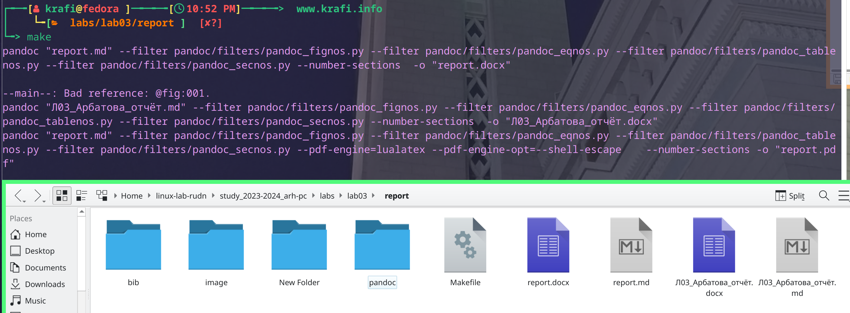

Рис. 1: Компиляция файлов
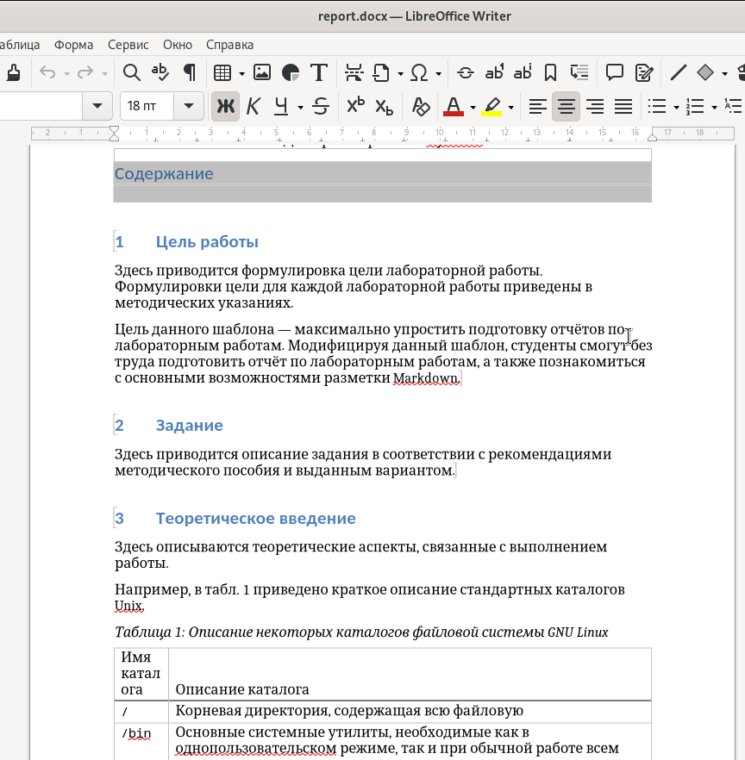
Рис. 2: Просмотр docx файла
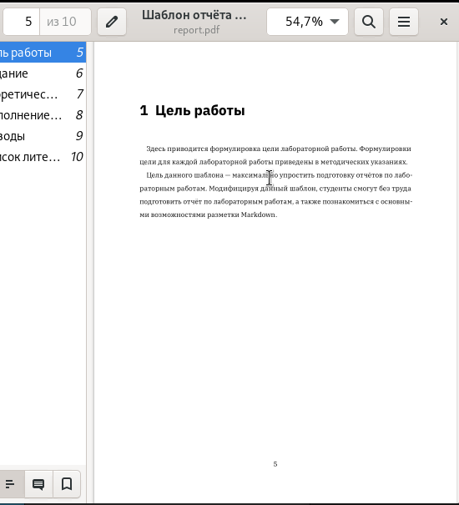
Рис. 3: Просмотр pdf файла
Удаляю сгенерированные файлы с помощью Makefile командой make clean. Проверяю, что файлы report.pdf и report.docx удалены успешно. (рис. 4)
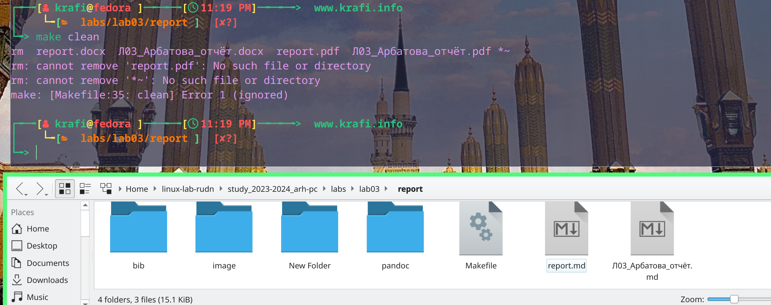

Рис. 4: Удаление файлов docx и pdf
Открываю файл report.md в текстовом редакторе, например, gedit. Внимательно изучаю его структуру, чтобы понимать, какие элементы необходимо изменить или дополнить. (рис. 5)

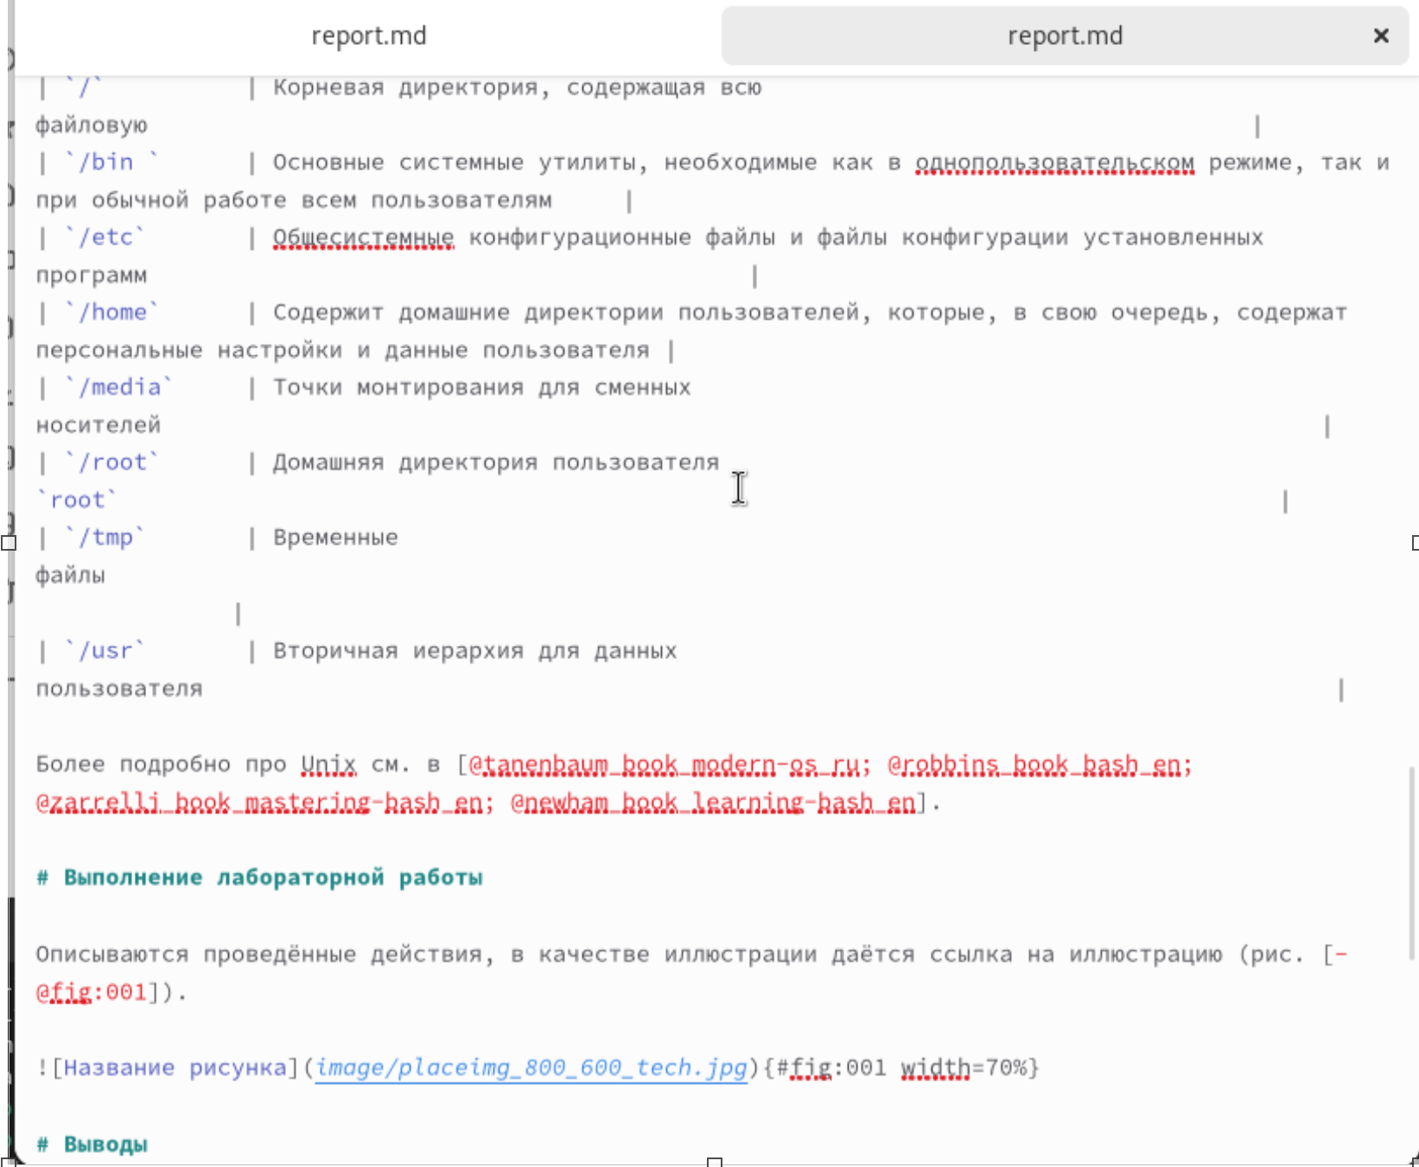
Рис. 5: Изучаю шаблон отчета
После заполнения отчета снова компилирую его с помощью Makefile. Проверяю корректность созданных файлов. (рис. 6)

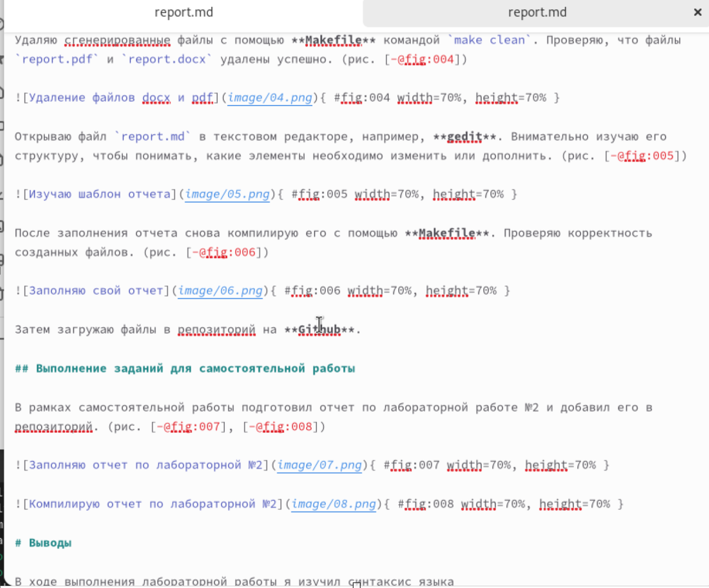

Рис. 6: Заполняю свой отчет
Затем загружаю файлы в репозиторий на Github.

3.2 Выполнение заданий для самостоятельной работы
В рамках самостоятельной работы подготовил отчет по лабораторной работе №2 и добавил его в репозиторий. (рис. 7, 8)
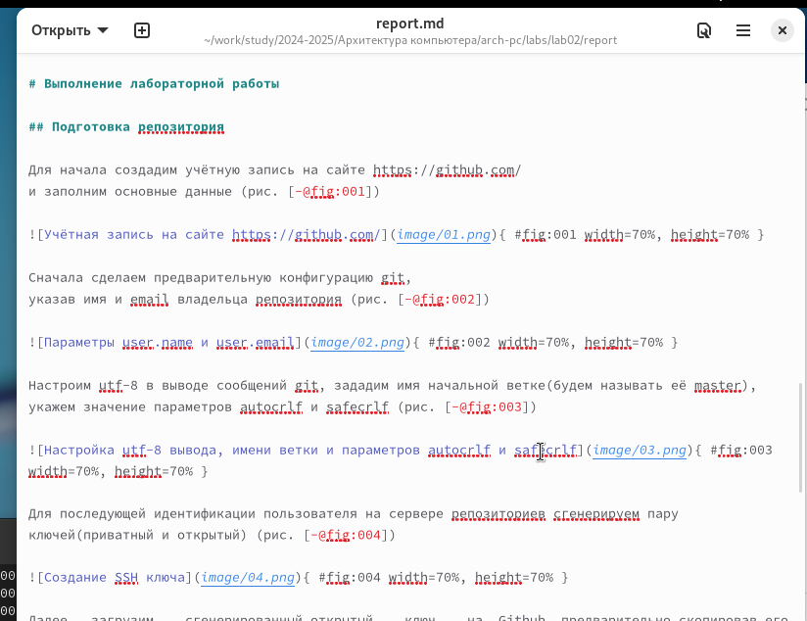
Рис. 7: Заполняю отчет по лабораторной №2
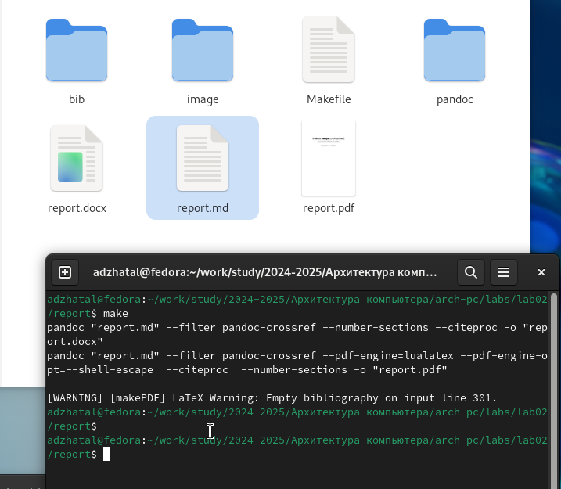
Рис. 8: Компилирую отчет по лабораторной №2

4 Выводы
В ходе выполнения лабораторной работы я изучил синтаксис языка разметки Markdown, а также процесс создания отчета с использованием Makefile. Сгенерировал отчеты в форматах PDF и DOCX, проверил их корректность и научилась эффективно использовать инструменты автоматизации для создания отчетности.

